Консультация для родителей на тему «Как сделать детей счастливыми»
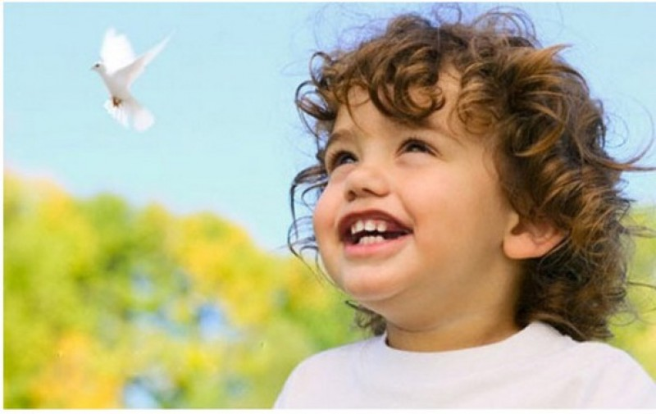
Подготовила педагог-психолог Золотова Н.Б.
Из конфет и пирожных,
Из сластей всевозможных -
Вот из этого сделаны девочки.
Из колючек, ракушек,
Из зеленых лягушек -
Вот из этого сделаны мальчики.
Старинный детский стишок
Главная проблема с детьми - как с ними жить. При воспитании детей проблема заключается во взрослом, а не в ребёнке.
Одно из лучших лекарств для ребёнка - это добрый, уравновешенный взрослый с любовью и терпимостью в сердце.
Любой закон, применимый к поведению мужчин и женщин, применим и к детям.
Ребёнок - это мужчина или женщина, которые ещё не полностью выросли.
Главное в развитии ребёнка, в становлении его личности, в воспитании - это, конечно же, семья, его родители. И очень важно знание и понимание ребенка.
Склонитесь над колыбелью младенца, - писал один психолог прошлого, - и вы увидите, что он что-то ищет. Что же он ищет? Он ищет мир!
Ребенок одарен от природы, у него сильная потребность расти и развиваться, он умеет и хочет учиться; он упорен, сосредоточен, очарован миром; он непосредственен и эмоционален; он ищет нашего сочувствия и одновременно защищается от непонимания и грубого вторжения в его мир. Успех нашей миссии как родителей очень зависит от того, насколько мы понимаем и учитываем природу детей.
Ддо трех лет ребенок за поразительно короткий срок усваивает такой объем информации, который он не сможет больше усвоить, пожалуй, никогда в жизни. Мозг ребенка созревает почти на 50% до 6 месяцев, и к возрасту трех лет он "готов" уже на 80%, завершая свой рост к 6-7 годам. То есть всю оставшуюся жизнь ребенок будет познавать мир с помощью той базы, которая сформировалась именно в этот период!
"Хотите знать, какими возможностями будет обладать его (ребенка) маленький мозг в момент рождения? - пишет Гленн Доман в своей книге "Гармоничное развитие ребенка". - Его возможности будут в десять раз превышать возможности всех национальных архивов США.
Формируйте у него мыслительные способности, наблюдательность, пытливость, интерес к познанию окружающего. Загадывайте ребёнку загадки, составляйте их вместе с ним, проводите элементарные опыты. Пусть ребёнок рассуждает вслух.
Если Мама убеждена, что уроки балета это настоятельная необходимость, ей нужно самой брать их.
Хотя, возможно, довольно странно видеть тридцатилетнюю женщину, вцепившуюся в станок и размахивающую по воздуху полноватой ногой, всё же этот вид не такой душераздирающий, как видеть её семилетнюю дочь, мрачно выполняющую подобные телодвижения, чтобы угодить своей матери, хотя она предпочла бы сидеть дома и делать эскизы одежды для кукол.
Ребёнок не является нашей собственностью, хотя некоторые родители никогда не бывают вполне готовы, чтобы принять этот факт. Мы не владеем им, и никогда не будем владеть. Мы произвели на свет его тело, он может иметь некоторые из наших физических характеристик, но он не наследует наши желания.
Он совершенно другой человек, отдельное существо со своими собственными симпатиями и антипатиями.
Личность родителей, их «жизненная философия», их приоритеты и ценности создают атмосферу, в которой живет ребенок. От их самых общих личностных свойств и духовных качеств зависит чистота воздуха, которым он дышит.
Есть известная притча.
Идет прохожий и видит - люди что-то строят.
«Что ты делаешь?» - спрашивает он одного каменщика.
«Я укладываю кирпичи», - отвечает тот.
«А ты что делаешь?» - спрашивает он второго.
«Я возвожу стену», - отвечает второй.
«А ты что делаешь?» - спрашивает он третьего.
«Я строю Храм», - был ответ.
Когда мы строим «дом», в котором будет жить наш ребенок, важно заботиться о качестве отдельных «кирпичей» и правильности их «укладки». Но не забудем, что одновременно мы воздвигаем Храм его жизни и судьбы. И от нас зависит, насколько этот храм будет наполнен светом радости и человечности.

